**DECLARAÇÃO DE RESPONSABILIDADE**

           Os autores abaixo assinados do manuscrito intitulado “**Perfil dos frequentadores das academias ao ar livre da cidade de Pelotas - RS**” declaram que participaram ativamente do planejamento, coleta dos dados e escrita do artigo. Além disto, declaram que o estudo não foi previamente publicado e nem está sendo analisado por outra revista.

Pelotas, RS, 15 de maio de 2015.



Marcelo Cozzensa da Silva

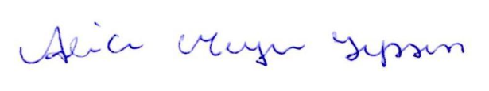

Alice Meyer Iepsen